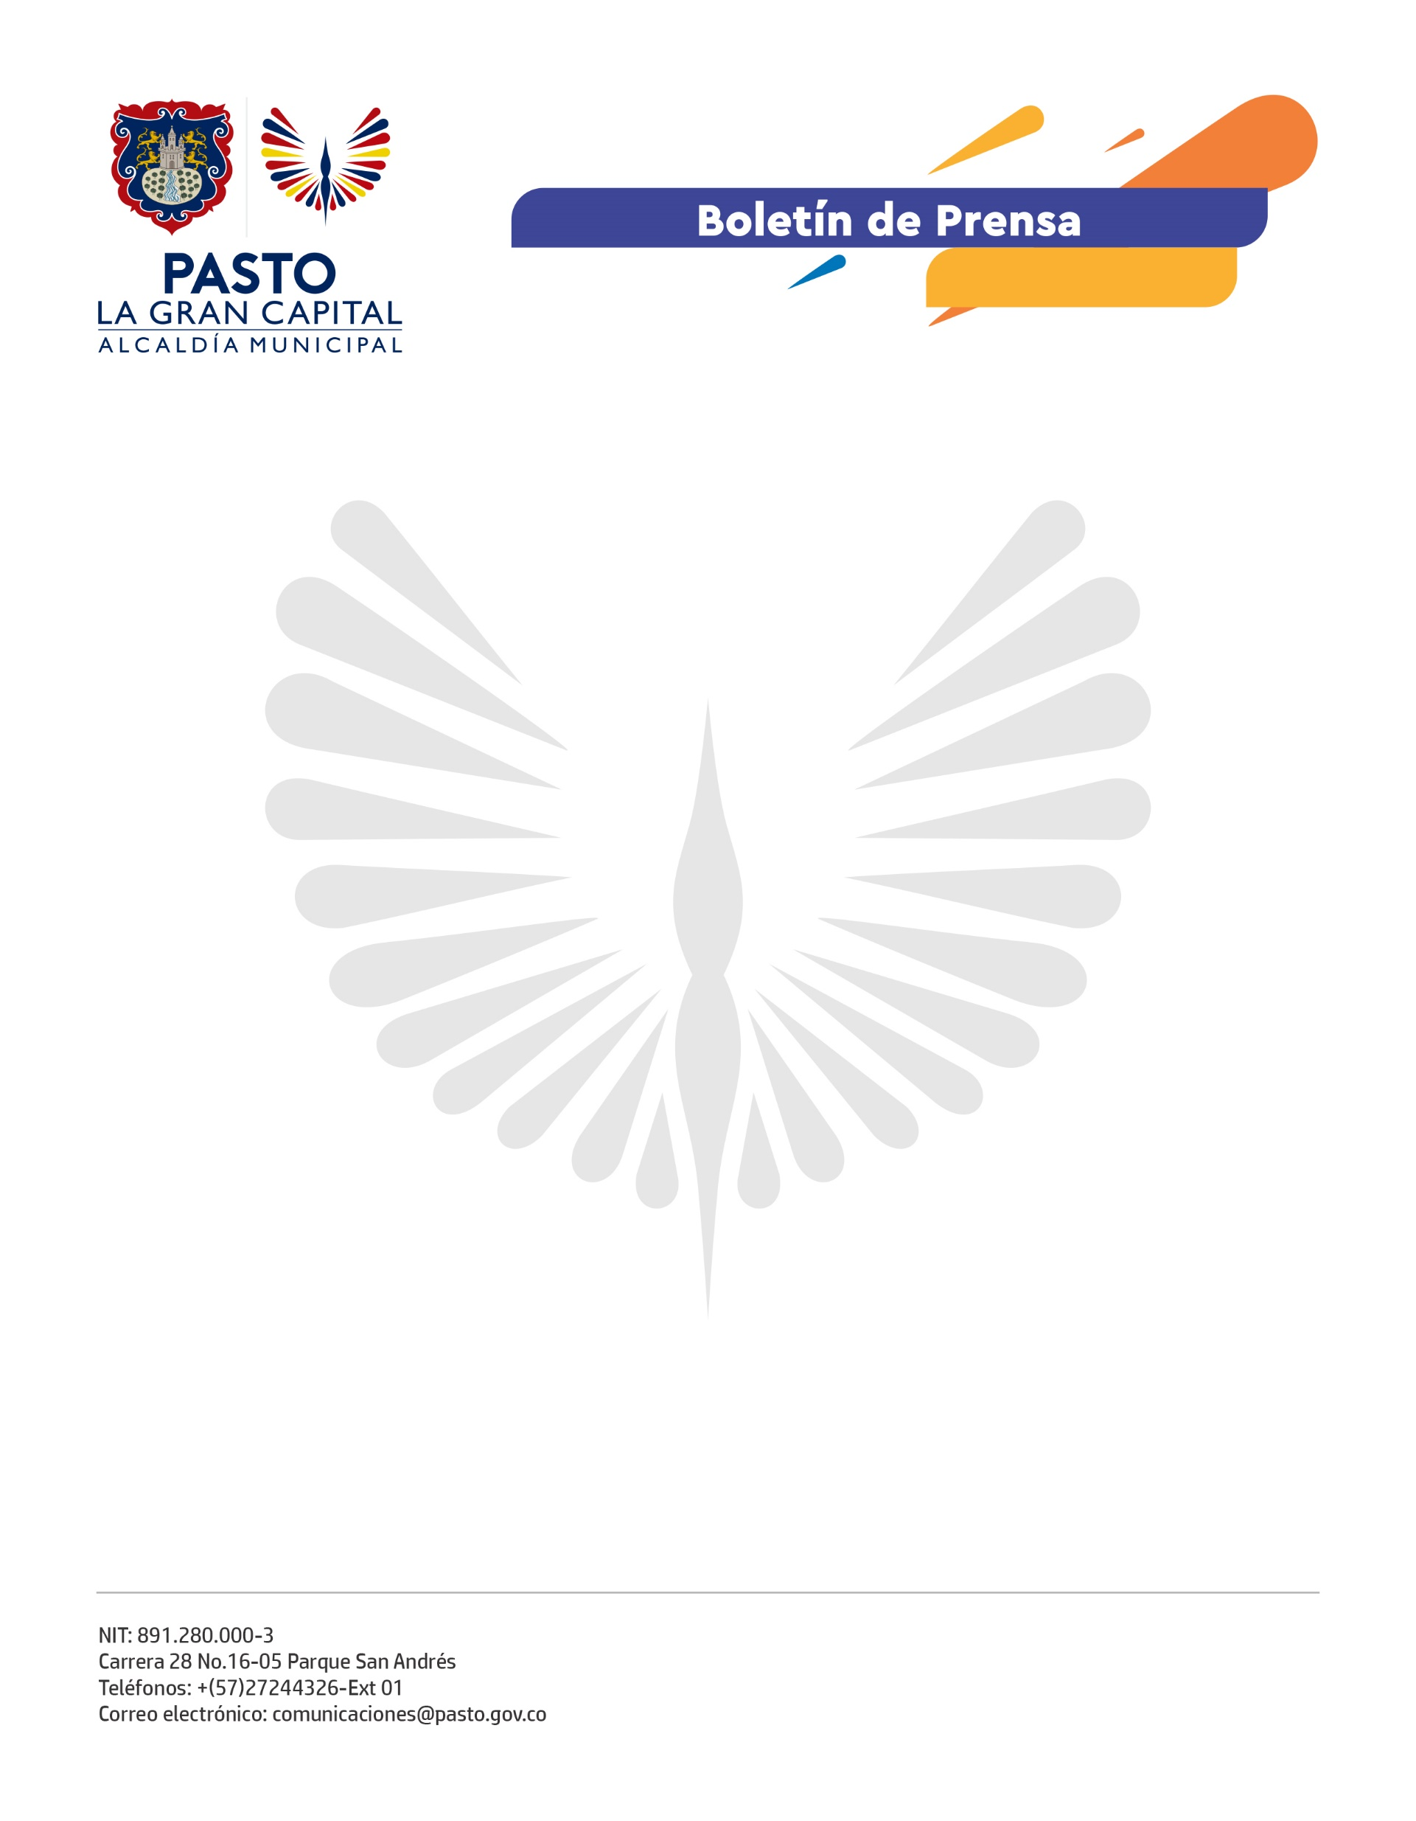
No. 362
14 de agosto de 2021

CON LA COMUNIDAD DE LOS CENTROS DE ABASTO ALCALDÍA DE PASTO CONSTRUYE EL REGLAMENTO INTERNO PARA LAS PLAZAS DE MERCADO

En cumplimiento al Plan de Desarrollo Municipal y a través de la Dirección Administrativa de Plazas de Mercado, la Alcaldía de Pasto entregó el borrador del Reglamento Interno a miembros de los diferentes centros de abasto de la ciudad.

“Qué bueno que apliquen la entrega del borrador para socializarlo con los representantes de los diferentes sectores y después con la totalidad de los usuarios del mercado para analizar cómo mejorar el sistema de trabajo en la plaza", comentó Efraín Miranda, representante del sector de Cárnicos de la Plaza de Mercado El Potrerillo. También extendió una invitación a la ciudadanía para visitar los centros de abasto y contribuir así a la reactivación económica.

Por otra parte, el director administrativo de Plazas de Mercado, Germán Andrés Molina, aseguró: "Este reglamento es un manual de funciones que le permitirá a los usuarios convivir en sus establecimientos y les garantizará un buen lugar para comercializar sus productos". El funcionario agregó que, tras la entrega del borrador, esperan que los usuarios hagan sus observaciones hasta finales de septiembre.

Este ejercicio social fortalece los lazos de confianza entre la administración y la comunidad de las plazas de mercado, gracias al trabajo en equipo y al compromiso de todos. La meta es que el documento sea aprobado y cumplido por todos los usuarios para mejorar la convivencia en los centros de abasto y que el cambio se refleje en la atención y servicio prestado a los compradores y visitantes.

